1. 所选技术

超分辨率卷积神经网络（SRCNN）是一种用于图像超分辨率重建的深度学习模型。它是一种端到端的方法，它首次将深度学习引入了图像超分辨率领域，相比传统方法取得了更好的性能。

SRCNN的做法：

三阶段网络架构：

Patch提取阶段：首先，从输入的低分辨率图像中提取出重叠的固定大小的图像块。

非线性映射阶段：然后，这些图像块通过深度卷积神经网络进行非线性映射。

像素重组阶段：最后，通过像素重组将重建的图像块合并成最终的高分辨率图像。

深度卷积网络：SRCNN采用了深度卷积神经网络来学习低分辨率图像到高分辨率图像的映射。这个网络由多个卷积层组成，每个卷积层后跟一个ReLU激活函数来引入非线性。

损失函数：SRCNN使用均方误差（MSE）损失函数来衡量重建图像与原始高分辨率图像之间的差异。

训练过程：通过大量的低分辨率图像与其对应的高分辨率图像对来训练网络。网络通过反向传播算法来优化损失函数，从而学习到了低分辨率图像到高分辨率图像的映射关系。

优点：

端到端学习：SRCNN采用端到端的方式，直接从低分辨率图像到高分辨率图像的映射，简化了整个超分辨率重建过程。

更好的性能：相比传统方法，SRCNN在图像超分辨率重建任务上取得了更好的性能。它能够生成更加清晰、细节更丰富的高分辨率图像。

快速重建：SRCNN能够在短时间内对图像进行高质量的重建，因为它是基于深度学习的方法，具有并行处理能力。

缺点：

计算资源需求：训练SRCNN需要大量的计算资源和数据，特别是在处理更高分辨率的图像时，需要更大的模型和更多的训练数据，这对于一般的硬件和数据集可能会有一定的挑战。

泛化能力：SRCNN在训练集上表现良好，但在一些与训练集不同的图像上可能表现不佳，特别是在处理一些特殊场景或异常情况下，泛化能力可能不足。

过拟合：由于SRCNN是一个深度神经网络，存在过拟合的风险，特别是在训练数据不足或者模型复杂度过高的情况下，容易出现过拟合现象。

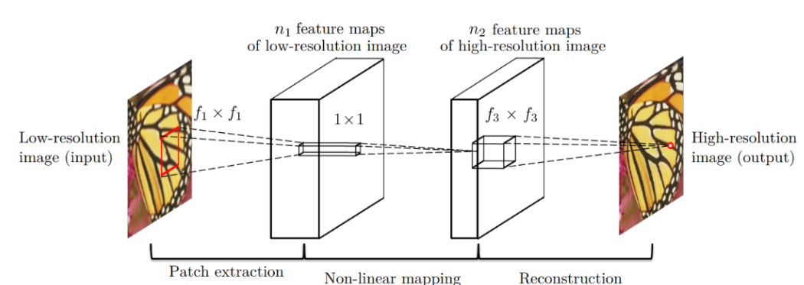

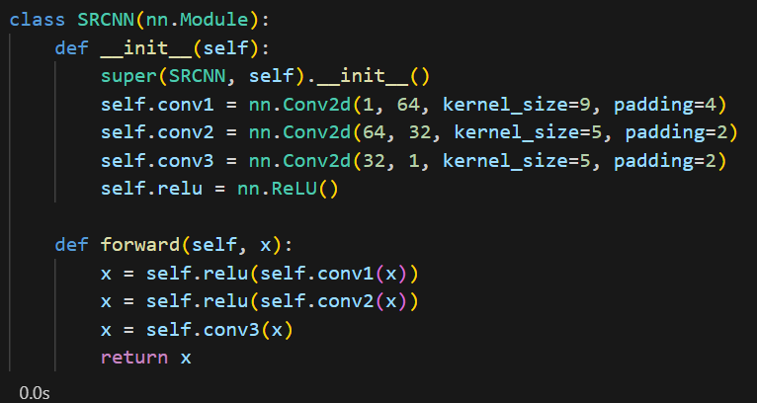

网络架构改进：

探索更深、更宽的网络结构：增加网络的深度和宽度，引入更多的层和参数，可以提高网络的表达能力和学习能力，有助于提高重建图像的质量。

使用残差连接：引入残差连接或者密集连接等结构，有助于缓解深度网络训练过程中的梯度消失问题，提高网络的训练稳定性和收敛速度。

数据增强和正则化：

数据增强：通过数据增强技术（如随机裁剪、翻转、旋转等），扩充训练数据集，提高网络的泛化能力和鲁棒性。

正则化：引入各种正则化技术（如L1/L2正则化、Dropout等），有助于减少模型的过拟合风险，提高泛化能力。

多尺度处理：

多尺度策略：设计多尺度的网络结构或者采用多尺度的训练策略，可以提高模型对不同尺度的图像细节的捕捉能力，提高重建图像的质量和适应性。

1. 实验结果可视化

原图 Bicubic下采样后 重建后

  

  

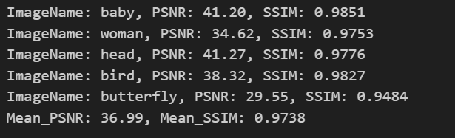

可以看到，所选用的方法能够对经过Bicubic下采样后的图片进行超分辨率重构。在PSNR与SSIM指标上评测结果也有一定的竞争力。